Фантазия природы в лентах и стежках
В Национальной библиотеке Республики Карелия открылась выставка «Роскошь шелка в умелых руках». Её создатели – участницы кружка «Вышивка шелковыми лентами» при карельском отделении Союза пенсионеров России «Северные колокола» - кропотливо трудились над своими произведениями и достигли впечатляющих результатов: картины удивляют своей красочностью, нежностью, богатым тональным объемом.
Сюжеты и техника выполнения работ многообразны: мастерицы умело совмещают вышивку лентами с тонкой вышивкой бисером, используют в работе репродукции пейзажей, в этом году впервые попробовали расшивать лентами наряды кукол, и в руках умелиц они превратились в восхитительных красавиц. Но первенство среди всей роскоши принадлежит шелковым букетам: пышное собрание разных цветов, разных характеров, разных фактур и настроений.
На открытии выставки было многолюдно и празднично: поздравить гостей и участниц пришли директор Национальной библиотеки РК Марина Никишина, управляющий Отделением Пенсионного фонда по РК Николай Левин и руководитель карельского отделения Союза пенсионеров России «Северные колокола» Наталья Вартанова. Управляющий Пенсионным фондом Карелии Николай Левин поделился своим восхищением прекрасными работами и поблагодарил женщин за то, что они не только видят и создают красоту своими руками, но и делятся ею с окружающими, вкладывают в свои творения любовь, теплоту и большое терпение. Николай Иванович поздравил мастериц, а также их учителя и вдохновителя Наталью Владимировну Богоносову, пожелал новых творческих успехов и заверил, что и в дальнейшем Отделение Пенсионного фонда республики будет поддерживать участниц кружка, предоставляя им помещение для занятий.
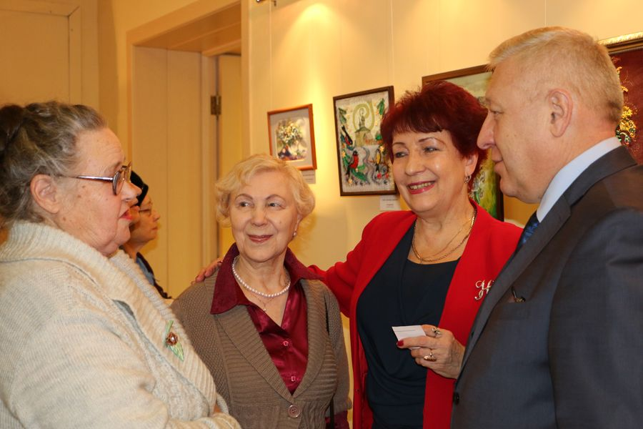

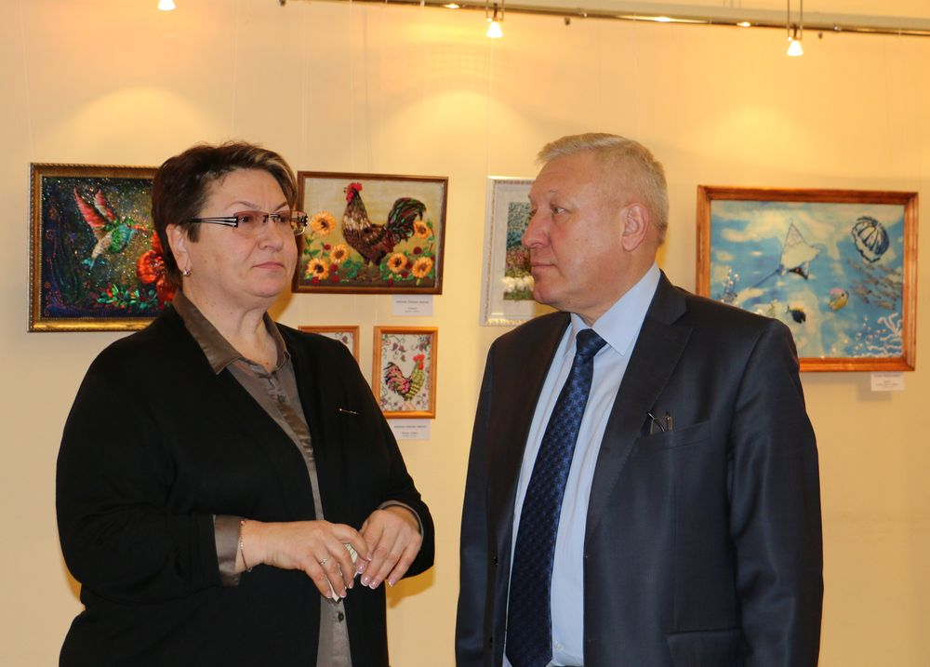

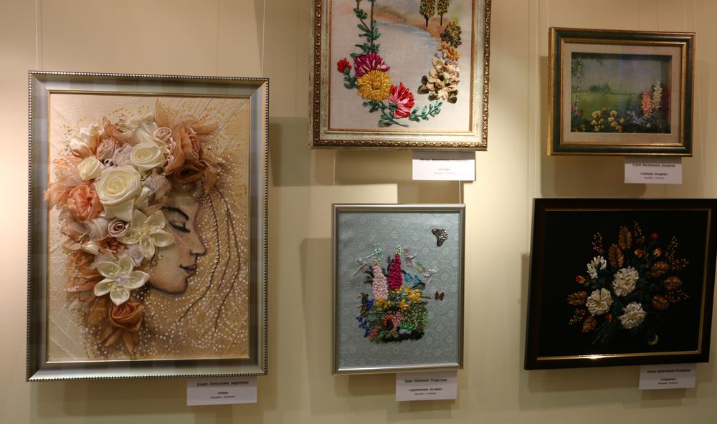

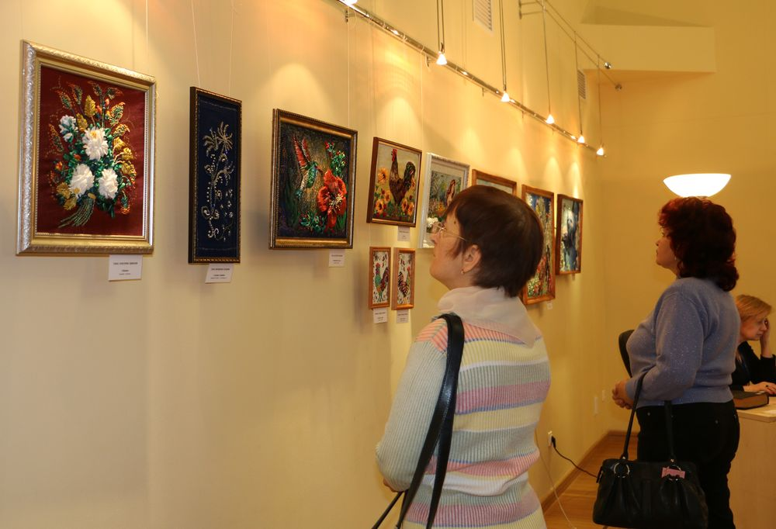
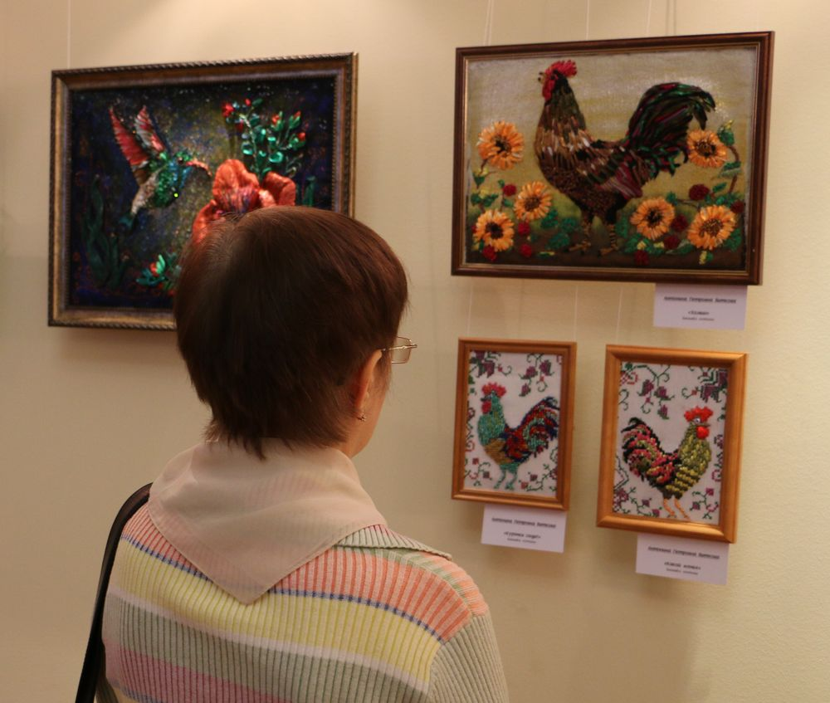
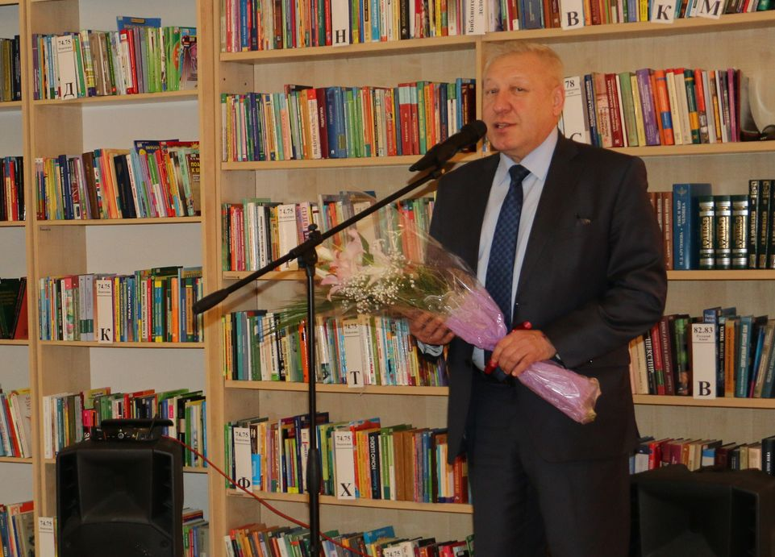
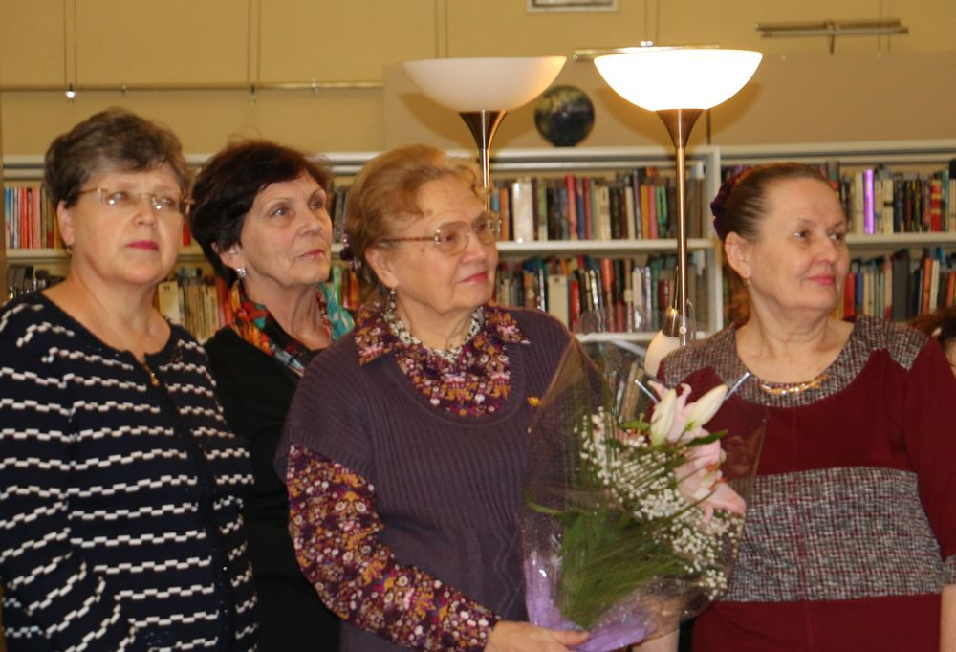
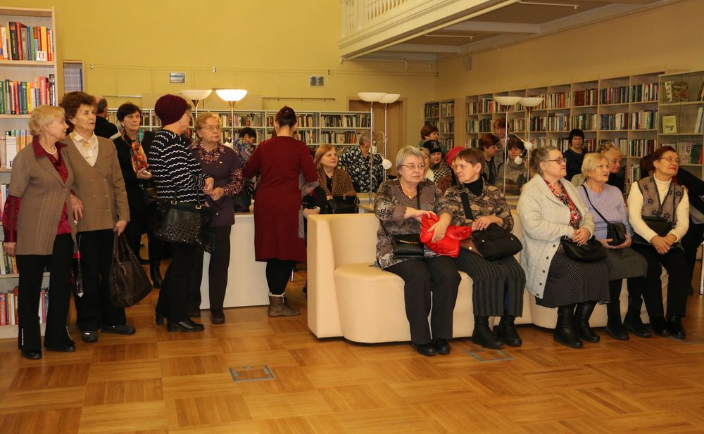

Пресс-служба ОПФР по Республике Карелия
18.01.2017

